ANALISA PEMANFAATAN TEKNOLOGI VIRTUAL

SERVER DAN SECURE SHELL (SSH) PADA

PT. MEGAH SURYA PERSADA

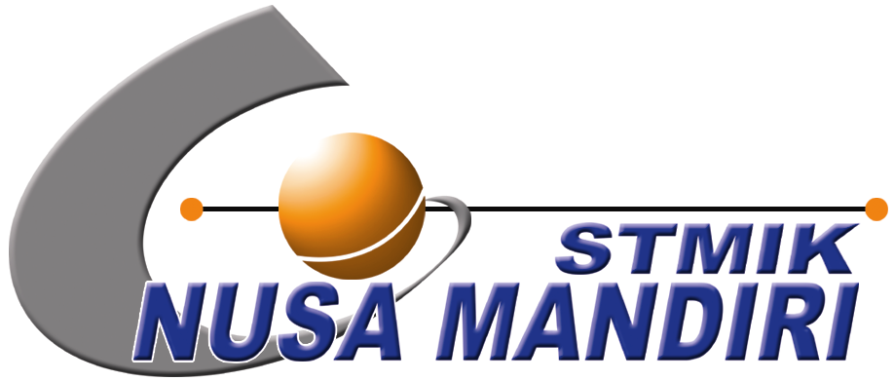

SKRIPSI

Diajukan untuk memenuhi salah satu syarat kelulusan Strata Satu (S1)

IMRON MUSA
12120323

Program Studi Teknik Informatika
Sekolah Tinggi Manajemen Informatika dan Komputer Nusa Mandiri
Jakarta
2016

PERSEMBAHAN

Fa inna ma’al’usri yusran.
(QS. Al Insyirah:5)

Dengan mengucap puji syukur kepada Allah S.W.T, skripsi ini penulis persembahkan untuk:
- Kepada ibu dan bapak penulis yang selalu mendoakan penulis setiap saat, dan membantu penulis dalam hal apapun.
- Kepada Pak Denis dan Ibu Tati yang telah memberikan penulis kesempatan, sehingga penulis bisa melanjutkan pendidikan ke bangku kuliah.
- Untuk kakak, adik dan semua keluarga penulis yang selalu memberi dukungan.
- Dan untuk semua sahabat penulis yang selalu membantu penulis selama penulis menempuh pendidikan di jenjang strata satu (S1) ini.
- Untuk semua teman-teman 12.8B.01 yang berjuang bersama sampai saat ini.
Tanpa mereka,
aku dan karya ini tak akan pernah ada.

Jakarta, 8 Agustus 2016

Imron Musa

SURAT PERNYATAAN KEASLIAN SKRIPSI

Yang bertanda tangan di bawah ini:
Nama : Imron Musa
NIM : 12120323
Perguruan Tinggi : STMIK Nusa Mandiri Jakarta

Dengan ini menyatakan bahwa skripsi yang telah saya buat dengan judul: “ANALISA PEMANFAATAN TEKNOLOGI VIRTUAL SERVER DAN SECURE SHELL (SSH) PADA PT. MEGAH SURYA PERSADA”, adalah asli (orsinil) atau tidak plagiat (menjiplak) dan belum pernah diterbitkan/dipublikasikan dimanapun dan dalam bentuk apapun.

Demikianlah surat pernyataan ini saya buat dengan sebenar-benarnya tanpa ada paksanaan dari pihak manapun juga. Apabila dikemudian hari ternyata saya memberikan keterangan palsu dan atau ada pihak lain yang mengklaim bahwa skripsi yang telah saya buat adalah hasil karya milik seseorang atau badan tertentu, saya bersedia diproses baik secara pidana maupun perdata dan kelulusan saya dari Sekolah Tinggi Manajemen Informatika & Komputer Nusa Mandiri dicabut/dibatalkan.

Dibuat di : Jakarta
Pada tanggal : 8 Agustus 2016
Yang menyatakan,

Materai 6000

Imron Musa

SURAT PERNYATAAN PERSETUJUAN PUBLIKASI KARYA ILMIAH UNTUK KEPENTINGAN AKADEMIS

Yang bertanda tangan di bawah ini, saya:
Nama : Imron Musa
NIM : 12120323
Perguruan Tinggi : Teknik Informatika
Program Studi : STMIK Nusa Mandiri Jakarta

Dengan ini menyetujui untuk memberikan ijin kepada pihak Sekolah Tinggi Manajemen Informatika & Komputer Nusa Mandiri, Hak Bebas Royalti Non-Eksklusif (Non-exclusive Royalti-Free Right) atas karya ilmiah kami yang berjudul: “ANALISA PEMANFAATAN TEKNOLOGI VIRTUAL SERVER DAN SECURE SHELL (SSH) PADA PT. MEGAH SURYA PERSADA”, beserta perangkat yang diperlukan (apabila ada).

Dengan Hak Bebas Royalti Non-Eksklusif ini pihak Sekolah Tinggi Manajemen Informatika & Komputer Nusa Mandiri berhak menyimpan, mengalih-media atau format-kan, mengelolaannya dalam pangkalan data (database), mendistribusikannya dan menampilkan atau mempublikasikannya di internet atau media lain untuk kepentingan akademis tanpa perlu meminta ijin dari kami selama tetap mencantumkan nama kami sebagai penulis/pencipta karya ilmiah tersebut.

Saya bersedia untuk menanggung secara pribadi, tanpa melibatkan pihak Sekolah Tinggi Manajemen Informatika & Komputer Nusa Mandiri, segala bentuk tuntutan hukum yang timbul atas pelanggaran Hak Cipta dalam karya ilmiah saya ini.

Demikian pernyataan ini saya buat dengan sebenarnya.

Dibuat di : Jakarta
Pada tanggal : 8 Agustus 2016
Yang menyatakan,

Materai 6000

Imron Musa

PERSETUJUAN DAN PENGESAHAN SKRIPSI

Skripsi ini diajukan oleh:
Nama : Imron Musa
NIM : 12120323
Program Studi : Teknik Informatika
Jenjang : Strata Satu (S1)
Judul Skripsi : Analisa Pemanfaatan Teknologi Virtual
Server dan Secure Shell (SSH) pada
PT. Megah Surya Persada

Untuk dipertahankan pada periode I-2016 dihadapan penguji dan diterima sebagai bagian persyaratan yang diperlukan untuk memperoleh Sarjana Ilmu Komputer (S.Kom) pada Program Strata Satu (S1) Program Studi Teknik Informatika di Sekolah Tinggi Manajemen Informatika & Komputer Nusa Mandiri.

Jakarta, 8 Agustus 2016

PEMBIMBING SKRIPSI

Dosen Pembimbing I : Anton, M.Kom ..............................................................
Dosen Pembimbing II : Ummu Radiyah, S.Kom., M.Eng .................................
D E W A N P E N G U J I

Penguji I : .................................................. .........................................
Penguji II : .................................................. .........................................

PANDUAN PENGGUNAAN HAK CIPTA

Skripsi sarjana yang berjudul “ANALISA PEMANFAATAN TEKNOLOGI VIRTUAL SERVER DAN SECURE SHELL (SSH) PADA PT. MEGAH SURYA PERSADA” adalah hasil karya tulis asli IMRON MUSA dan bukan hasil terbitan sehingga peredaran karya tulis hanya berlaku dilingkungan akademik saja, serta memiliki hak cipta. Oleh karena itu, dilarang keras untuk menggandakan baik sebagian maupun seluruhnya karya tulis ini, tanpa seizin penulis.
Referensi kepustakaan diperkenankan untuk dicatat tetapi pengutipan atau peringkasan isi tulisan hanya dapat dilakukan dengan seizin penulis dan disertai ketentuan pengutipan secara ilmiah dengan menyebutkan sumbernya.
Untuk keperluan perizinan pada pemilik dapat menghubungi informasi yang tertera di bawah ini:

Nama : IMRON MUSA
Alamat : Jl. Utanpanjang 3 Rt 04/05 Jakara Pusat
No. Telp : 089667003716
E-mail : imronmusa@gmail.com

KATA PENGANTAR

Puji syukur Alhamdullillah, penulis panjatkan kehadirat Allah, SWT, yang telah melimpahkan rahmat dan karunia-Nya, sehingga pada akhirnya penulis dapat menyelesaikan Skripsi ini dengan baik. Dimana skripsi ini penulis buat dalam bentuk buku yang sederhana. Adapun judul skripsi, yang penulis ambil sebagai berikut, “ANALISA PEMANFAATAN TEKNOLOGI VIRTUAL SERVER DAN SECURE SHELL (SSH) PADA PT.MEGAH SURYA PERSADA”.
Tujuan penulisan skripsi ini dibuat sebagai salah satu syarat kelulusan program Strata Satu (S1) STMIK Nusa Mandiri. Sebagai bahan penulisan diambil berdasarkan hasil penelitian (eksperimen), observasi dan beberapa sumber literatur yang mendukung penulisan ini. Penulis menyadari bahwa tanpa bimbingan dan dorongan dari semua pihak, maka penulisan skripsi ini tidak akan lancar. Oleh karena itu pada kesempatan ini, izinkanlah penulis menyampaikan ucapan terima kasih kepada:
1. Ketua STMIK Nusa Mandiri
2. Ketua Program Studi Teknik Informatika STMIK Nusa Mandiri.
3. Bapak Anton, M.Kom., selaku Dosen Pembimbing I Skripsi.
4. Ummu Radiyah, S.kom., M.Eng., selaku Dosen Pembimbing II Skripsi.
5. Semua Dosen STMIK Nusa Mandiri.
8. Bapak Heribertus selaku Manajer IT PT. Megah Surya Persada.
9. Staff / karyawan di lingkungan PT. Megah Surya Persada.
10. Orang tua dan keluarga tercinta yang telah memberikan dukungan moral maupun spritual.
11. Bapak Dennis dan Ibu Tati yang sudah memberikan kesempatan kepada saya untuk bisa menuempuh pendidikan strata 1 selama 8 Semester ini.
12. Rekan-rekan mahasiswa kelas TI 12.B.01.

Serta semua pihak yang terlalu banyak untuk disebut satu persatu sehingga terwujudnya penulisan ini. Penulis menyadari bahwa penulisan skripsi ini masih jauh sekali dari sempurna, untuk itu penulis mohon kritik dan saran yang bersifat membangun demi kesempurnaan penulisan dimasa yang akan datang.
Akhir kata semoga skripsi ini dapat berguna bagi penulis khususnya dan bagi para pembaca yang berminat pada umumnya.

Jakarta, 8 Agustus 2016
Penulis

Imron Musa

ABSTRAK

Imron Musa (12120323), ANALISA PEMANFAATAN TEKNOLOGI VIRTUAL SERVER DAN SECURE SHELL (SSH) PADA PT. MEGAH SURYA PERSADA
Sistem pengecekan pada PT. Megah Surya Persada yang masih menggunakan cara manual, yaitu dengan melakukan sharing file dengan media flashdisk antar tiap divisi, hal ini terlihat kurang efektif. Terlebih lagi apabila divisi yang bersangkutan terdapat dilantai yang berbeda itu sangatlah memakan waktu, dan rawan penyebaran virus antara komputer satu dengan komputer lain yang saling terkoneksi dengan flashdisk yang digunakan untuk keperluan apapun. Model sharing file dengan samba memungkinkan dapat melakukan pengecekan file dengan lebih mudah dan efektif. Nantinya file-file yang berada di database akan dibuatkan direktori dengan user name dan password dari masing-masing divisi, dan setiap file memiliki hak akses yng sudah di tentukan, sehingga proses sharing file akan aman.
Kata Kunci: Virtual Server, Sharing File, Samba.

ABSTRAK

Imron Musa (12120323), ANALYSIS OF UTILIZATION VIRTUAL SERVER TECHNOLOGY AND SECURE SHELL ( SSH ) IN PT. MEGAH SURYA PERSADA
Checking system on PT. Megah Surya Persada that still use manual, sharing files with flashdisk between each division, this is less effective. Moreover, if the division is concerned there are different floor, it is very time consuming , and prone to virus spread between a computer with other computers connected to each other with the flash that is used for any purpose. The model allows sharing files with samba can check files more easily and effectively. Later files that are in the database will to create a directory with a user name and password of each division, and each file has permission, so that the process of sharing files will be safe.
Key Word: Virtual Server, Sharing File, Samba.

DAFTAR ISI

LEMBAR JUDUL SKRIPSI i
LEMBAR PERSEMBAHAN ii
LEMBAR PERNYATAAN KEASLIAN SKRIPSI iii
LEMBAR PERNYATAAN PERSETUJUAN PUBLIKASI KARYA ILMIAH iv
LEMBAR PERSETUJUAN DAN PENGESAHAN SKRIPSI v
LEMBAR PANDUAN PENGGUNAAN HAK CIPTA vi

Kata Pengantar vii
Abstrak ix
Daftar Isi xi
Daftar Simbol xiii
Daftar Gambar xv
Daftar Tabel xvi

BAB I PENDAHULUAN
1.1. Latar Belakang Masalah 1
1.2. Maksud dan Tujuan 2
1.3. Metode Penelitian 3
1.3.1. Analisa Penelitian 3
1.3.2. Metode Pengumpulan Data 4
1.4. Ruang Lingkup 5

BAB II LANDASAN TEORI
2.1. Tinjauan Pustaka 6
2.2. Konsep Dasar Jaringan 7
2.3. Topologi Jaringan 28
2.4. IP Address 31

BAB III ANALISA JARINGAN BERJALAN
3.1. Tinjauan Perusahaan 36
3.1.1. Sejarah Perusahaan 36
3.1.2. Struktur Organisasi dan Fungsi 36
3.2. Manajemen Jaringan 38
3.2.1. Topologi Jaringan 38
3.2.2. Arsitektur Jaringan 40
3.2.3. Skema Jaringan 41
3.2.4. Keamanan Jaringan 43
3.2.5. Hardware dan Software Jaringan 45
3.3. Permasalahan Sistem Jaringan 47
3.4. Alternatif Pemecaahan Masalah 47

BAB IV RANCANGAN SISTEM JARINGAN USULAN
4.1. Manajemen Jaringan Usulan 49
4.1.1. Topologi Jaringan 51
4.1.2. Skema Jaringan 52
4.1.3. Keamanan Jaringan 53
4.1.4. Rancangan Aplikasi 55
4.2. Pengujian Jaringan 62
4.2.1. Pengujian Jaringan Awal 62
4.2.2. Pengujian Jaringan Akhir 63

BAB V PENUTUP
5.1. Kesimpulan 67
5.2. Saran 68

DAFTAR PUSTAKA 69
DAFTAR RIWAYAT HIDUP 71
LEMBAR KOSNULTASI BIMBINGAN 72
SURAT KETERANGAN RISET 74

DAFTAR SIMBOL

Simbol Jaringan
 | Server
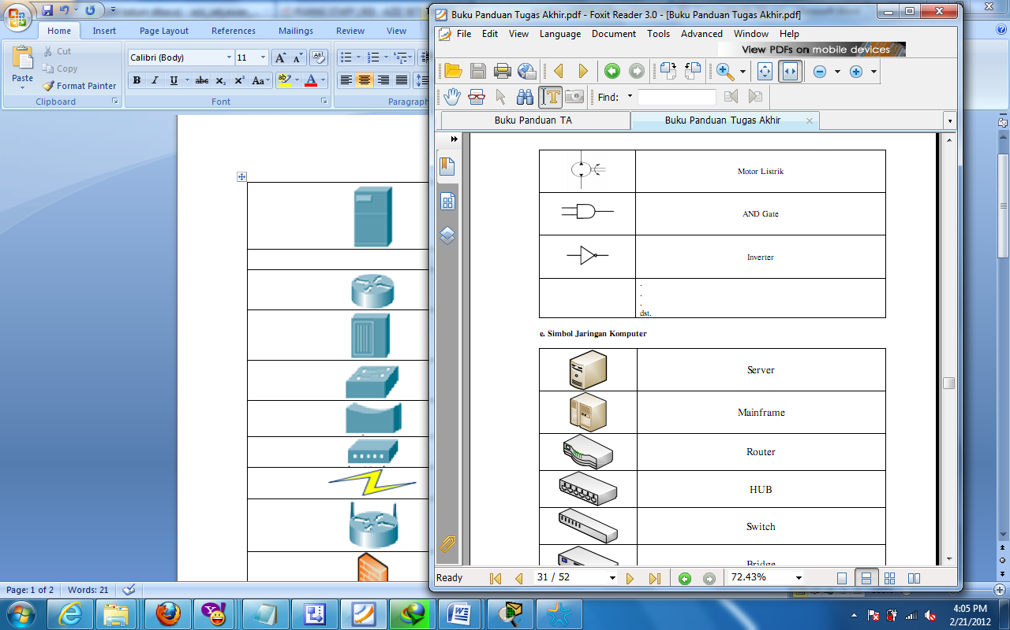 | Mainframe
 | Router
 | Hub

 | Switch
 | Bridge
 | Modem
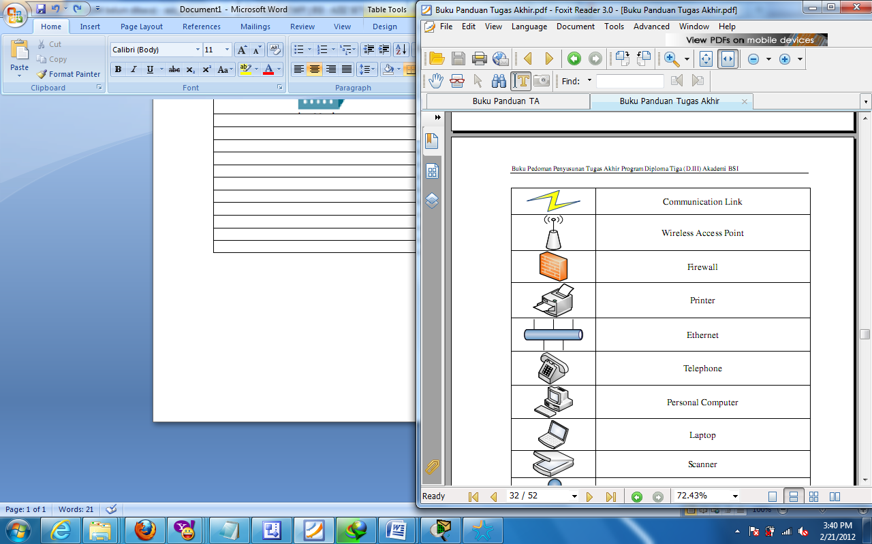 | Communication Link
 | Wireless Access Point
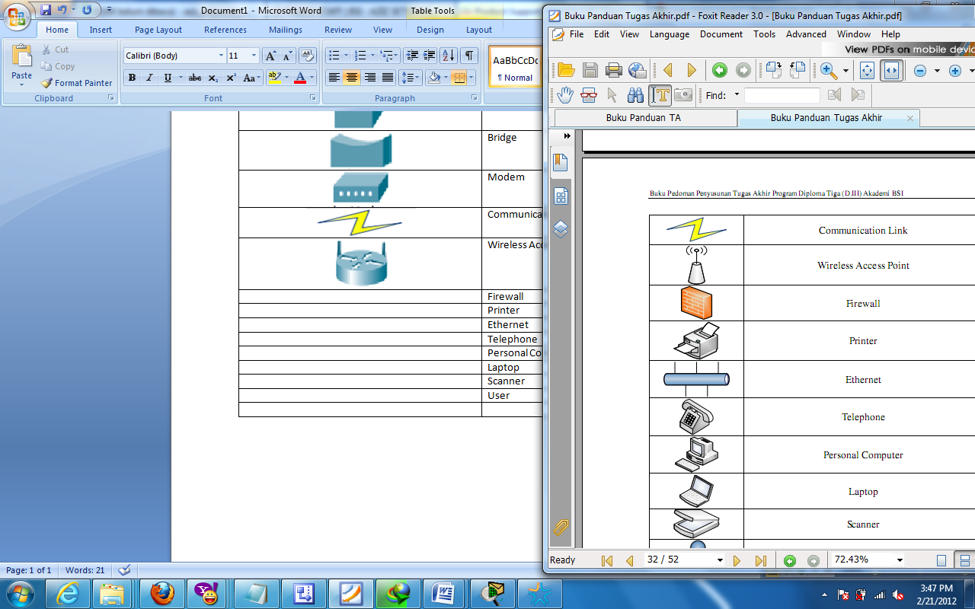 | Firewall
 | Printer
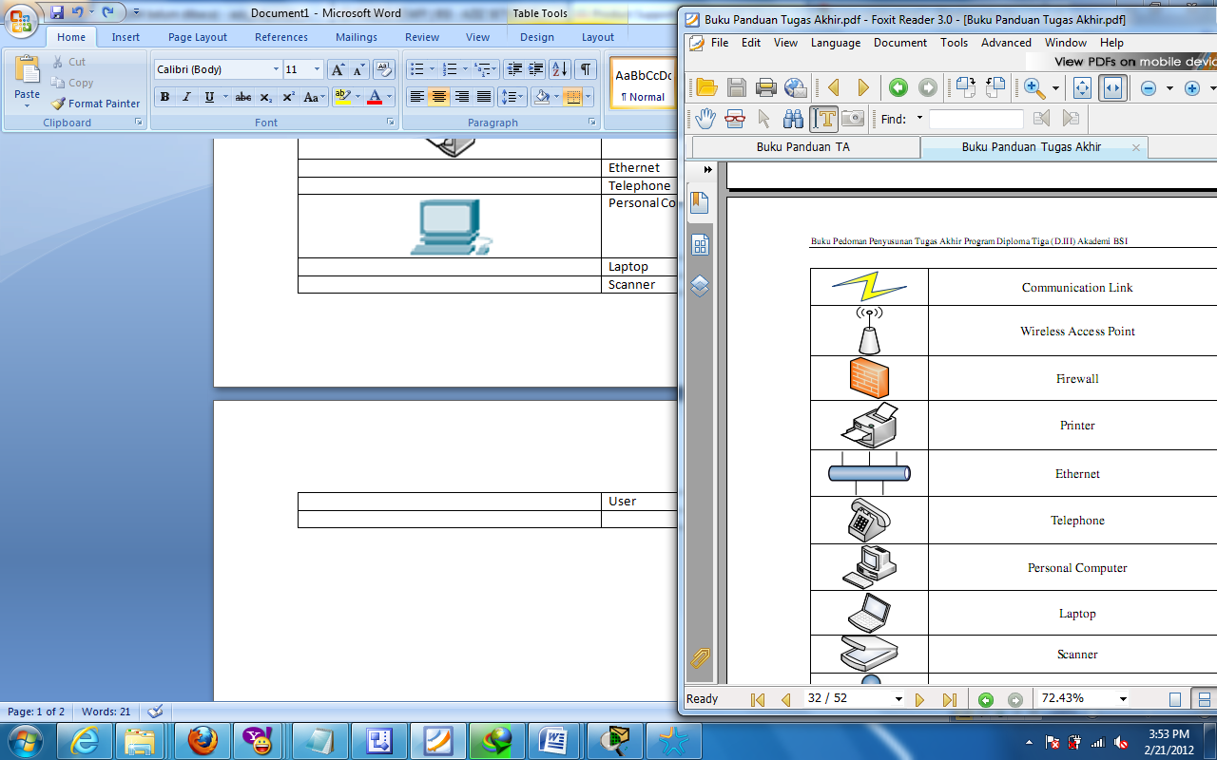 | Ethernet
 | Telephone
 | Personal Computer

 | Laptop
 | Scanner
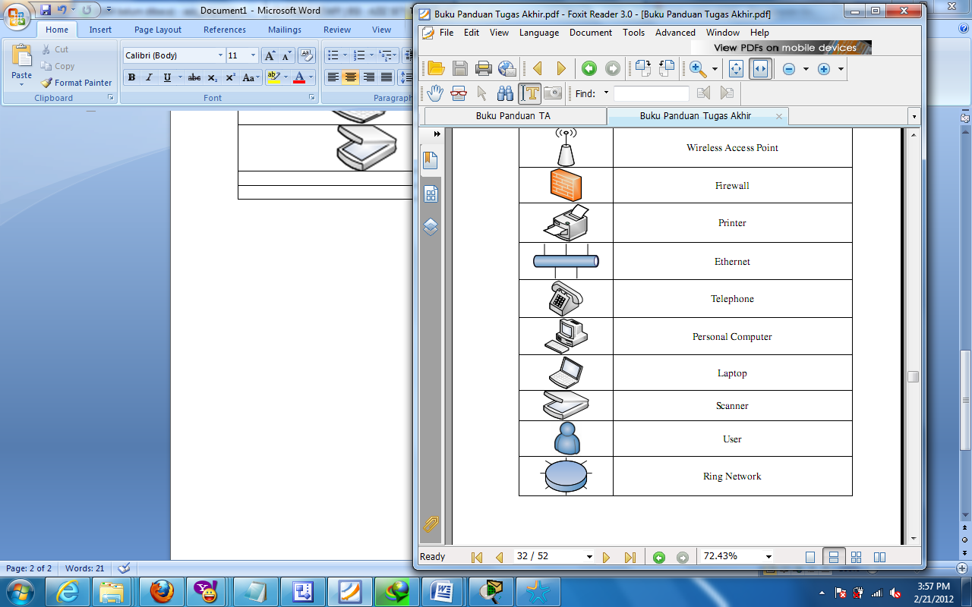 | User

DAFTAR GAMBAR

Halaman
Gambar II.1 LAN 9
Gambar II.2 MAN 10
Gambar II.3 WAN 11
Gambar II.4 Server 20
Gambar II.5 Workstation 21
Gambar II.6 NIC 21
Gambar II.7 Coaxial 23
Gambar II.8 Fiber Optic 24
Gambar II.9 Twisted Pair 25
Gambar II.10 Switch 26
Gambar II.11 Router 27
Gambar II.12 Repeater 27
Gambar II.13 Modem 28
Gambar II.14 Topologi BUS 29
Gambar II.15 Topologi Ring 29
Gambar II.16 Topologi Star 30
Gambar III.1 Struktur Organisasi PT.Megah Surya Persada 37
Gambar III.2 Topologi Star pada Jaringan Wireless Infrastruktur 39
Gambar III.3 Skema Jaringan 41
Gambar IV.1 Mengakses IP server pada Network Windows Explorer 50
Gambar IV.2 Topologi Star pada Jaringan Wireles Infrastruktur 51
Gambar IV.3 Topologi Star pada Jaringan Wireles Infrastruktur 52
Gambar IV.4 Tampilan aplikasi VirtualBox 55
Gambar IV.5 Tombol Setting pada VirtualBox 56
Gambar IV.6 Penyettingan adaptor pada VirtualBox 57
Gambar IV.7 Tampilan Login Ubuntu Server 14.04.4 LTS 58
Gambar IV.8 Konfigurasi samba 59
Gambar IV.9 IP pada Server 60
Gambar IV.10 IP pada Komputer Client 60
Gambar IV.11 Client berhasil melakukan ping ke ip server 61
Gambar IV.12 Pengujian sharing direktory 61
Gambar IV.13 Saat Gagal melakukan masuk ke direktori 62
Gambar IV.14 User yang sudah tergabung dengan group 63
Gambar IV.15 Direktori pada database 64
Gambar IV.16 Login ke Direktori dk 65
Gambar IV.17 Di dalam Direktori Data Kapal 66

DAFTAR TABEL

Halaman
Tabel II.1 Sistem Operasi Server 14
Tabel II.2 Jumlah networkID dan hostID 35
Tabel II.3 Rentang IP address untuk setiap kelas 35
Tabel III.1. Hardware yang di Gunakan Dalam Jaringan Infrastruktur 46
Tabel III.2. Software yang Digunakan 46
Tabel IV.1 Perbandingan WEP dan WPA 53

